Staatscourant 2010, 8293
4 juni 2010

Beschikking van de Minister van Verkeer en Waterstaat, houdende ontheffing van het verbod VFR-vluchten uit te voeren beneden de minimum VFR-vlieghoogte boven gebieden met aaneengesloten bebouwing, industrie- en havengebieden daaronder begrepen, dan wel boven mensenverzamelingen
27 mei 2010
Nr. IVW art. 45.1.a – 2010 – 055 – Biola NSWP 4to7
De Minister van Verkeer en Waterstaat,
Handelende in overeenstemming met de Minister van Defensie;
Gezien het verzoek om ontheffing d.d. 1 mei 2010, ontvangen op 10 mei 2010 van Biola GBR, adres: Gotenstrasse 4, D-20097, Hamburg, Duitsland. Contactpersoon: Dr. V. Brock, telefoonnummer: +49 40 2380 8790; e-mail: info@biola.de;
Overwegende dat de vereiste maatschappelijke relevantie blijkt uit de opdracht van de opdrachtgever: Enova Energieanlagen GmbH, voor het uitvoeren van VFR-vluchten boven de Noordzee in het gebied zoals beschreven in bijgevoegde kaart ten behoeve van onderzoek naar vogels en zoogdieren;
Gelet op artikel 45, vijfde lid, van het Luchtverkeersreglement;
Besluit:

Artikel 1
Deze beschikking is van toepassing op de vliegtuigen van het type:
- Partenavia P68 Victore met registratienummers D-DFPG en D-GDVK in gebruik bij SYLT-AIR te Sylt, Duitsland;
- Partenavia Observer met registratienummer OY-SUR in gebruik bij Bioflight A/S te Holte, Denemarken;
- Partenavia met registratienummer D-GBRD in gebruik bij FLM-Aviation te Kiel, Duitsland;
- Britten-Norman Islander 2 met registratienummers D-IAEB en D-ISLE in gebruik bij Air Hamburg te Hamburg, Duitsland;
- Britten-Norman Islander 2 met registratienummers D-IFBN, D-IOLO en D-IOLK in gebruik bij OLT GmbH te Emden, Duitsland;
- Britten-Norman Islander 2 met registratienummers D-ILFA, D-ILFC, D-ILFD en D-IORF in gebruik bij LFH te Harlesiel, Duitsland;
- Partenavia Observer met registratienummer OY-CAG in gebruik bij Danish Airsurvey APS te Vanlose, Denemarken;
- Cessna 337F met registratienummer OY-BYZ in gebruik bij Prop Express Scandinavis APS te Esbjerg, Denemarken, waarmee de VFR-vluchten op een hoogte van minimaal 250 ft boven de Noordzee worden uitgevoerd in gebieden zoals aangegeven op onderstaande kaart.
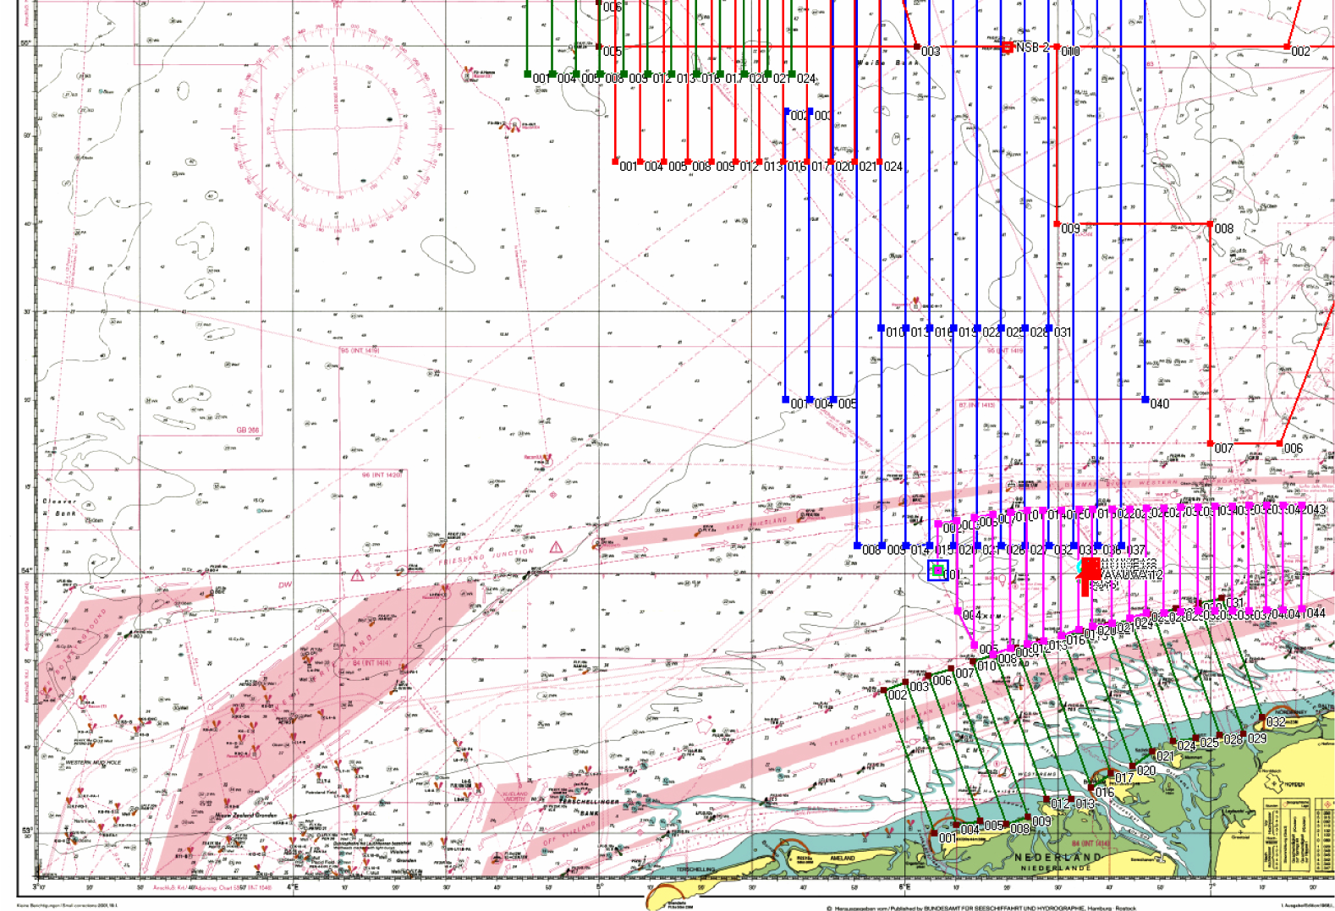

Artikel 2
Aan de gezagvoerders van de in artikel 1 genoemde vliegtuigen wordt vanaf 28 mei 2010 tot en met 31 december 2010 ontheffing verleend van het verbod, genoemd in artikel 45, eerste lid, onder b, van het Luchtverkeersreglement, om VFR-vluchten uit te voeren beneden de minimum VFR-vlieghoogte, gedurende de daglichtperiode, zoals gepubliceerd in de in artikel 60, onder a, bedoelde luchtvaartgids, met inachtneming van de volgende voorschriften en beperkingen:
- de gezagvoerders zijn in het bezit van een geldig CPL of ATPL;
- de minimum toegestane vlieghoogte binnen het gebied, bedoeld in artikel 1, bedraagt 250 ft doch ten minste 100 ft boven de hoogste hindernis gelegen binnen een afstand van 600 m van het luchtvaartuig;
- de vliegroute, vlieghoogte en vliegsnelheid worden zodanig gekozen dat:
  - overlast aan derden zoveel mogelijk wordt vermeden;
  - ingeval van een noodlanding het risico voor inzittenden en derden zoveel mogelijk wordt beperkt;
- er wordt niet bij voortduring laaggevlogen, doch slechts gedurende de periode dat dit voor het daadwerkelijk uitvoeren van de onderzoeksvluchten noodzakelijk is;
- vóór de aanvang van de vlucht wordt ingelicht:
de meldkamer van het Korps Landelijke Politiediensten Afdeling Luchtvaartpolitie (tel.: 020-502 56 93 of fax: 020-502 56 99) en worden de volgende gegevens verstrekt:
  - naam gezagvoerder(s), registratie en model/type
  - route en periode van de voorgenomen vlucht;
- een uur vóór aanvang van de vlucht wordt gecoördineerd met de operationele helpdesk; tel.: 020-406 22 01; fax: 020-406 36 72; e-mail: ops_helpdesk@lvnl.nl; aan de voorwaarden door hen gesteld wordt strikt de hand gehouden;
- een uur vóór aanvang van de vlucht wordt contact opgenomen met de Supervisor van MilATCC Nieuw Milligen (tel.: 0577-45 87 00); aan de voorwaarden door hem gesteld wordt strikt de hand gehouden;
- het niet of niet volledig nakomen van de bovenstaande voorschriften en beperkingen kan aanleiding zijn deze ontheffing in te trekken;
- vluchten worden uitgevoerd in overeenstemming met de verleende opdrachten van de opdrachtgever en op eerste aanvraag wordt de opdracht aan de Inspectie Verkeer en Waterstaat bekendgemaakt;
- de vlucht mag niet worden uitgevoerd tijdens de NATO Tiger Meet oefening of soortgelijke oefeningen waarvoor een bijzonder luchtverkeersgebied is ingesteld.

Artikel 3
Aan de gezagvoerders van de in artikel 1 genoemde vliegtuigen wordt vanaf 28 mei 2010 tot en met 31 december 2010 door de betrokken luchtverkeersleidingsdienst een afwijkende klaring als bedoeld in artikel 35, tweede lid, van het Luchtverkeersreglement verstrekt. Deze klaring wordt verstrekt voor het afwijken van luchtverkeersroutes als bedoeld in artikel 3 van de Regeling luchtverkeersdienstverlening (Stcrt. 195 van 15 september 1998), indien de luchtverkeerssituatie dit toelaat, mits de volgende voorschriften in acht worden genomen:
- gegevens worden minimaal 5 werkdagen van tevoren elektronisch aangeleverd bij de Operationele Helpdesk LVNL; tevens wordt een tekening van de te vliegen tracks of het gebied in de vorm van een DXF- of DWG-bestand, opgemaakt in het RD-stelsel (rijksdriehoekstelsel), bijgevoegd; als minder gewenst alternatief kan ook worden volstaan met de coördinaten volgens het WGS-84 stelsel;
de volgende gegevens dienen te worden verstrekt:
  - naam en telefoonnummer operator
  - registratie/callsign aircraft
  - begincoördinaten en eindcoördinaten van iedere individuele track
  - magnetic track van iedere individuele track
  - benodigde tijdsduur per track
  - maximum turnradius
  - benodigde tijdsduur voor totale project
  - gewenste altitude of flight level (N.B. 10000 ft is niet FL 100 !)
  - aanvullende informatie die de vluchtuitvoering kan beïnvloeden;
- voor het invullen van deze gegevens wordt gebruikgemaakt van een speciaal sjabloon; het sjabloon Fotoprojecten is opvraagbaar bij de Operationele Helpdesk LVNL;
- na toezending van bovenstaande gegevens ontvangt men van de Operationele Helpdesk LVNL een projectformulier met een projectnummer; dit projectnummer dient bij verdere coördinatie te worden gebruikt; tijdens de vlucht dient de vlieger dit projectformulier bij zich te hebben zodat de verkeersleider en de vlieger over exact dezelfde informatie beschikken;
- op het projectformulier zal, door de OPS Helpdesk, onder de kop ‘Additional Information’ de instantie worden vermeld met wie het desbetreffende project in de toekomst dient te worden gecoördineerd; dit zal zijn ofwel de Operationele Helpdesk LVNL ofwel het Militaire Luchtverkeersleiding centrum Nieuw Milligen (MilATCC);
- indien in één vlucht een aantal verschillende fotoprojecten wordt uitgevoerd en niet duidelijk is met wie moet worden gecoördineerd, kunt u hierover overleggen met de OPS-Helpdesk of dit ook aangeven in het project zelf;
- ten minste één uur vóór aanvang van een vlucht, maar altijd vóór indienen van het vliegplan, is door de gezagvoerder telefonisch toestemming verkregen voor het uitvoeren van de vlucht; daartoe neemt hij contact op met de onder ‘Additional Information’ op het projectformulier genoemde instantie; de variabele gegevens zullen worden uitgewisseld, evenals eventuele operationele instructies of bijzonderheden; aanwijzingen van de desbetreffende medewerker Operationele Helpdesk LVNL of supervisor worden nauwlettend opgevolgd;
- na verkregen toestemming zal door de gezagvoerder een vliegplan worden verstuurd via de daarvoor gebruikelijke kanalen; dit gebeurt 1 uur (of 2 uur in geval van een (gedeeltelijke) IFR-vlucht) vóór de EOBT; het vliegplan zal mede worden geadresseerd aan EHMCZQZX, EHAAZFZX en EHAMZXHD; dit zijn dus extra adressen en zij dienen te worden gebruikt naast de normale adressering zoals toepasselijk voor uw vliegplan;
- item 18 van het vliegplan moet de volgende gegevens bevatten:
  - ‘ATTN Supervisor photoproject xxxx’, waarbij xxxx het toegekende projectnummer voorstelt;
  - mobiele telefoonnummer van de gezagvoerder;
  - de vermelding ‘coordinated with’ gevolgd door ofwel ‘Operationele Helpdesk’ ofwel ‘supervisor MilATCC’;
- voor het maken van de opnamen dient de cameraman in het bezit te zijn van een op zijn/haar naam gestelde luchtopnamevergunning, verkregen bij het Ministerie van Defensie, MIVD/ACIV/BIV, Sectie Luchtfotografie, Postbus 20701, 2500 ES Den Haag, e-mailadres: indussec@mindef.nl; fax:. 070-441 92 04;
- de betrokken coördinatiepartner (Operationele Helpdesk LVNL of MilATCC) wordt telefonisch op de hoogte gehouden van vertraging, annulering of wijziging van de desbetreffende vlucht; de vluchtuitvoerder blijft zelf verantwoordelijk voor het up-to-date houden van het vliegplan in verband met vertraging, annulering of wijziging;
Gegevens van de Operationele Helpdesk LVNL:
Luchtverkeersleiding Nederland
t.a.v. Operationele Helpdesk
Postbus 75200
1117 ZT Luchthaven Schiphol
telefoon: 020-406 22 01 (0700-1700 LT)
fax: 020-406 36 72
e-mail: ops_helpdesk@lvnl.nl
Gegevens van MilATCC
AOCS Nieuw Milligen
t.a.v. Supervisor MilATCC
Postbus 52
3886 ZH Garderen
telefoon: 057-745 87 00 (24 uur)
fax: 057-745 83 23 (24 uur)
e-mail: AOCS_Mil_Sup@mindef.nl;
- indien een project in de toekomst niet meer zal worden gevlogen, dient dit per e-mail te worden gemeld aan de Operationele Helpdesk LVNL;
- indien luchtverkeerstechnische redenen daartoe noodzaken, kan de betrokken luchtverkeersleidingsdienst de vlucht doen uitstellen, dan wel annuleren;
- de vluchtuitvoerder is, indien een vlucht tevens plaatsvindt in een ander FIR dan de Amsterdam FIR of in een deel van de Amsterdam FIR waar door een niet-Nederlandse ATC-unit luchtverkeersdienstverlening wordt geleverd, te allen tijde zelf verantwoordelijk voor het vooraf coördineren van deze vlucht met een vertegenwoordiger van deze niet-Nederlandse ATC-unit.

Artikel 4
De aanvrager draagt er zorg voor dat de gezagvoerders en de cameramannen bekend zijn met de inhoud van deze beschikking.

Artikel 5
Deze beschikking treedt in werking met ingang van 28 mei 2010 en vervalt met ingang van 1 januari 2011.
De Minister van Verkeer en Waterstaat,
namens deze:
Lid van het Managementteam IVW/Luchtvaart,
M. Steenhuisen-Kuipers.
Bezwaarmogelijkheid
Indien u het niet eens bent met deze beslissing kunt u hiertegen, op grond van het bepaalde in de Algemene wet bestuursrecht, binnen zes weken na de datum waarop deze beslissing is verzonden schriftelijk bezwaar aantekenen.
Het bezwaarschrift moet worden ondertekend en moet ten minste bevatten:
- de naam en het adres van de indiener;
- de dagtekening;
- een omschrijving van de beschikking waartegen het bezwaar is gericht;
- de gronden van het bezwaar.
Het bezwaarschrift kunt u richten aan:
Inspectie Verkeer en Waterstaat
Team Juridische Zaken
Postbus 90653
2509 LR DEN HAAG

